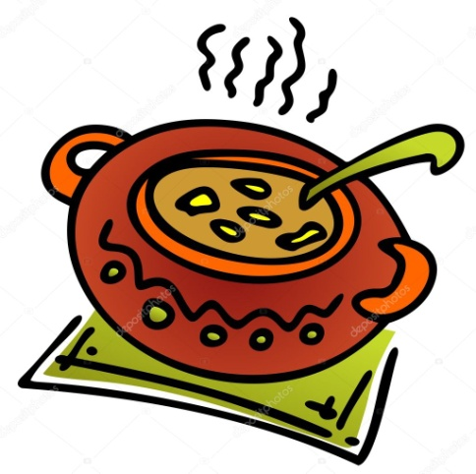
JÍDELNÍČEK
Týden od 1.11.–5.11.2021
Změna jídelníčku vyhrazena, přejeme Vám DOBROU CHUŤ ☺ ☺ ☺□
Pondělí  1.11. | Chléb, tvarohová pomazánka se sýrem,jablko,ochucené mléko (1,3,7)  Polévka : z jarní zeleniny (1,3,6,9)  Kuřecí perkelt po maďarsku, těstoviny, džus (1,3,6,7)  Chléb, zeleninová pomazánka, paprika, kakao (1,3,7)
Úterý  2.11. | Finský chléb, máslo,vejce natvrdo,rajče,kakao ( 1,3,7)  Polévka: slepičí s těstovinou (1,3,6,7,9)  Znojemská vepřová pečeně, houskové knedlíky,voda se sirupem (1,3,6,7)  Brumík, jablko, ochucené mléko (1,3,7)
Středa  3.11. | Veka, pomazánka z kuřecího masa,okurek,bílá káva (1,3,7)  Polévka: z rybího filé s bramborem (1,4,6,9)  Smažený květák, brambory,bylinkový dressink,čaj s citronem (1,3,7,12)  Chléb, masová pomazánka s tvarohem, jablko,mléko ( 1,3,7)
Čtvrtek  4.11. | ½ rohlíku, okurková pomazánka,mrkev,ochucené mléko (1,3,7)  Polévka: cibulová s kapáním (1,3,6,7)  Vepřový guláš, chléb,voda se sirupem, banán JEN MŠ !!!!!! (1,3,7)  Rýžové plátky, máslo,džem,hruška,kakao (7)
Pátek  5.11. | Vánočka, jablko,dětské cappuccino (1,3,7)  Polévka: hrstková (1,6,9)  Rýže „Bombaj“/kuř.maso,ananas,paprika,kukuřice/,džus (1,6)  Chléb, máslo,strouhaný sýr,rajče,mléko (1,3,7)
Školní jídelna při ZŠ a MŠ Sudkov Vedoucí ŠJ: Kobzová Jitka

